На сайт: 13.04.2026
Стартует первый этап Всероссийской акции «Диктант здоровья»: проверяем знания о гигиене полости рта и чистых руках.
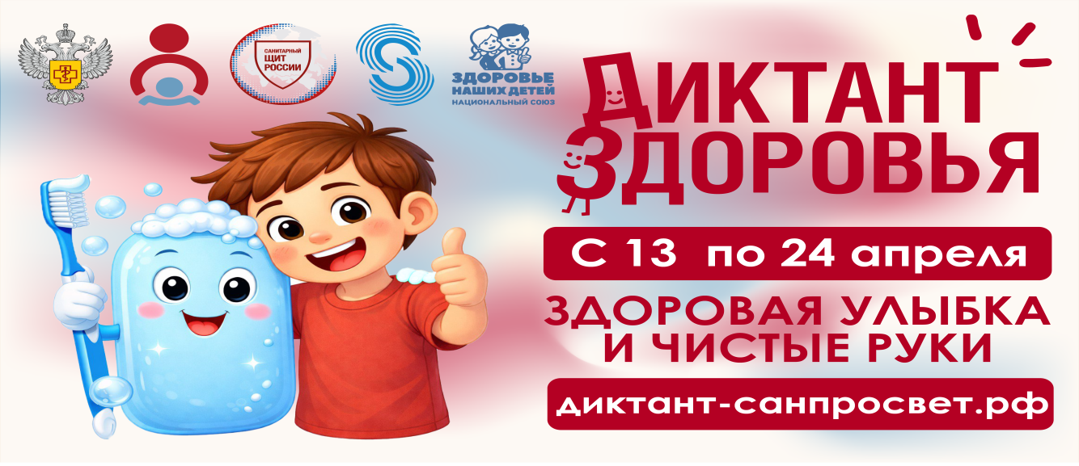

С 13 по 24 апреля 2026 года Роспотребнадзор запускает первый тематический трек Всероссийской санитарно-просветительской акции «Диктант здоровья» — «Здоровая улыбка и чистые руки». Модератором проекта выступает ФБУН «Новосибирский НИИ гигиены» Роспотребнадзора.
Проект реализуется в рамках коммуникационной стратегии «Санпросвет». Цель акции — сделать научно-обоснованные знания о здоровье доступными и полезными для каждого жителя страны, от школьников до людей старшего поколения.
О чем узнают участники?
Первый этап посвящен двум важнейшим компонентам личной гигиены, которые являются основой профилактики множества заболеваний:
Гигиена полости рта. Многие считают, что умеют чистить зубы, но статистика кариеса говорит об обратном. Участники узнают:
- почему важно чистить зубы регулярно;
- что полезно и вредно для эмали;
- как связаны здоровье зубов и общее состояние организма.
Чистота рук. Это первый и самый эффективный барьер на пути инфекционных заболеваний. В рамках диктанта будут разобраны вопросы:
- когда необходимо мыть руки;
- главные ошибки при мытье рук (достаточно ли 5 секунд?).
Формат проведения
«Диктант здоровья» пройдет в удобном онлайн формате на официальном портале акции диктант-санпросвет.рф. Каждый желающий сможет ответить на вопросы и увидеть правильные ответы с подробными пояснениями экспертов, а также получить электронный сертификат участника.
Доступен очный формат проведения акции в коллективах. Необходимые материалы для очных стартов размещены на портале диктант-санпросвет.рф.
Для кого?
Материалы адаптированы для разных возрастных групп:
- Школьникам — чтобы сформировать здоровые привычки с детства.
- Студентам — чтобы понять важность гигиены в самом активном возрасте.
- Взрослым и родителям — чтобы освежить знания и передать детям правильные ориентиры.
- Педагогам — как готовый просветительский материал для уроков и классных часов.
Акция поддержана проектом «Сибирская школа – территория здоровья» межрегиональной ассоциации «Сибирское соглашение» при участии Национального союза «Здоровье наших детей».
Справочно.
В 2025 году «Диктант здоровья», приуроченный ко Дню основания санитарно-эпидемиологической службы Российской Федерации, при организационно-методической поддержке ФБУН «Новосибирский НИИ гигиены» Роспотребнадзора, прошел в 88 регионах России и собрал более 248 тыс. участников.
В 2026 году проект реализуется в несколько модулей. Этап «Здоровая улыбка и чистые руки» станет первым в череде просветительских мероприятий, за которым последуют треки, посвященные физической активности, здоровому питанию и цифровой гигиене.
Присоединяйтесь к «Диктанту здоровья»! Сделаем здоровье осознанным вместе!

